«Иҗек һәм басым”, 5 класс

Тема:Иҗек һәм басым (сингапур алымнары кулланып, төркемнәрдә эшләү)

Максат: Иҗек һәм басым төшенчәләрен актуальләштерү, ачык һәм ябык иҗекләр турында белешмә бирү, туган якка мәхәббәт тәрбияләү.
- Дидактик. Иҗек һәм басым төшенчәләрен актуальләштерү, ачык һәм ябык иҗекләр турында белешмә бирү
- Үстерешле. Укучыларның логик фикерләү сәләтен, иҗади активлыкларын үстерү.
3. Тәрбияви. Төркемнәрдә эшләп, дустанә мөнәсәбәт булдыру, туган якка мәхәббәт тәрбияләү.

Кулланылган сингапур структуралары: ТЭЙК ОФ –ТАЧ ДАУН, Сималтиниус Раунд ТЭЙБЛ, ТИК-ТЭК-ТОУ, ФОЛОУ ЗЕ ЛИДЕР.

Җиһаз. Дәреслек, “Туган як - кадерле төбәк”, “Туган ягым- яшел бишек” дигән сүзләр язылган плакатлар, Туган як турында язылган китаплардан күргәзмә, презентация, физкультминут өчен бию көе.

Дәрес тибы; Яңа материал үзләштерү

Дәрес барышы.
I.Мотивлаштыру-ориентлашу
1) а) Уңай психологик халәт тудыру;
б) белемнәрне тигезләү.
-Укытучы: Укучылар ,без сезнең белән узган дәрестә “Тартык авазлар” темасы белән таныштык, “Тартык авазлар таблицасы”н өйрәндек. Әйдәгез әле, нәрсәләр исегездә калды тикшереп китик әле.

  - ТЭЙК ОФ –ТАЧ ДАУН (ТЭЙК ОФ – бас, ТАЧ ДАУН-утыр)
- Укытучы әйткән фикерләр белән килешүчеләр урыннан торып баса, килешмәүчеләр урында кала.

1. Тартык авазларны әйткәндә, һава агымы тоткарлыкка очырый +
2. Тартык авазлар шаудан гына тора –
(Дөрес җавап: тавыш һәм шаудан яки шаудан гына тора)
3.Тартык авазлар яңгырау һәм саңгырауларга бүленәләр +
4. Тартык авазлар парлы һәм парсыз булалар.+
- Борын (М, Н, Ң ) авазларына беткән сүзләргә борын авазыннан башланган кушымчалар ялганмый – (киресенчә: чирәм-нәр, молын-нар, таң –нар)

  - Хәзер без сезнең белән тартык авазлар таблицасын искә төшереп язабыз.
Сималтиниус Раунд ТЭЙБЛ структурасы кулланыла.
Һәр укучыга аерым битләр таратыла. Уйлар өчен 10 секунд бирелә. Укучылар таблицага тартык авазлар язалар. Укытучы туктата. Эшләрен сәгать теле уңаена түгәрәк буенча бер-берсенә җибәрәләр. Үз эше килеп җиткәч, авазлар язуны язуны дәвам итәләр.
Төркемдә 2 нче номерлы укучы таныштыра, калганнары билгеләп бара.

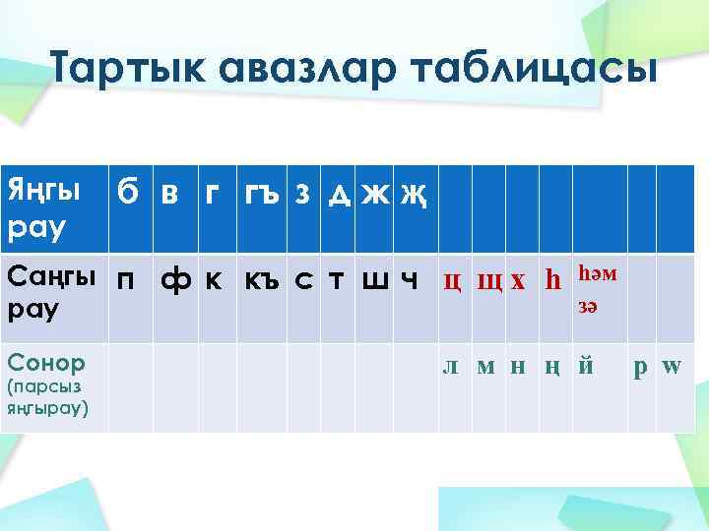
- Тартыклар таблицасын төзү нигә кирәк? (мондый таблица ярдәмендә тартык авазлар турында белгәннәрне гомумиләштерергә һәм системага салырга мөмкинлек туа)
2) Өй эшләрен тикшерү.

II.Яңа теманы аңлату.
Укытучы.
“Ту-ган як – ка-дер-ле тө-бәк”, “Ту-ган я-гым - я-шел би-шек”
Укучылар әйтегез әле, бирелгән әйтемнәрдәге сүзләр нәрсәләргә бүленгән? (иҗекләгә)
Һәм аларның нәрсәләре билгеләнгән? (басымнары)
Димәк, бүген без нинди теманы искә төшерәчәкбез?
(укучылар уку максатын куялар)

Дәфтәргә тема языла.

III.Белемнәрне ныгыту.
1. Дәреслекнең 57нче битендәге кагыйдәләрне укыйбыз. 132 күнегүне эшлибез.. Бирелгән сүзләрне иҗекләргә бүлеп язарга. Иҗек булсын өчен кирәкле булган шартны әйтергә. (Иҗек булсын өчен, сузык аваз булырга тиеш).
*”ФОЛОУ ЗЕ ЛИДЕР” структурасы буенча физкультминут.
- Урындыкларны этеп куябыз.
- Бер-бер артлы тезелеп басабыз. (Бию көе яңгырый)
- Беренче булып баскан укучының хәрәкәтләрен кабатлыйбыз.
(Музыка туктагач, алдагы укучы артка күчә, кабат бию көе җибәрелә, икенче укучы лидер була, шулай дәвам итә)

2. 61нче биттәге кагыйдәне укыбыз. 142 нче күнегүне эшлибез.
Сүзләрне юлдан-юлга күчерерлек итеп, иҗекләргә таркатырга. Сүзләрнең барысын да юлдан-юлга күчереп буламы? Булмаган сүзләрнең асларына сыз. 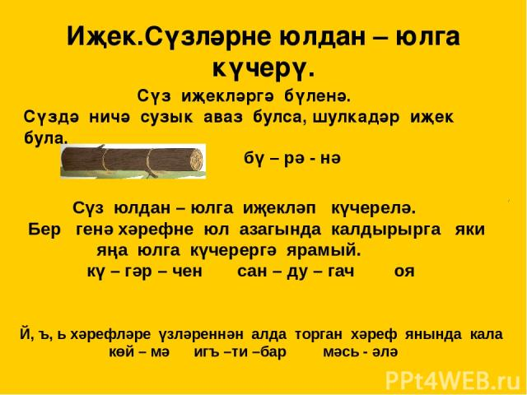

- Инде искә төшерик: нәрсә ул сүз басымы. (Сүзнең бер иҗеге көчлерәк интонация белән әйтелә. Ул басымлы иҗек дип атала)
65нче биттәге кагыйдәне укыгыз.

Бирелгән җөмләдәге сүзләргә басым куегыз. (тактада эшләү)
Савыттан алма алма. Зур бүлмә. Санны икегә бүлмә.
Көтелгән җавап: Димәк, сүзнең басымына карап, мәгънәсе үзгәрергә мөмкин.

V.Йомгаклау.

- Карточкалар белән эш. “ТИК-ТЭК-ТОУ” структурасы кулланыла.
“Туган ил” темасы буенча бер сүздән торган 9 карточка тәкъдим ителә.
Карточкалар 3х3 итеп таратып куела. Диоганаль, өстән аска, уңнан сулга куелган 3 сүзне кертеп, җөмләләр төзиләр.

туган | ил | ярату
җир | халык | тел
сакла | як | татар

1. Җөмләләр төзергә.
2. Иҗекләргә таркатып, сүзләрдә басым ясап, укырга.

Укучылар. димәк без бүген иҗек һәм басымны карадык.Сезнең нәрсәләр исегездә калды?
-Без иҗек дип нәрсәгә әйтәбез?
-Иҗекләрнең нинди төрләре бар?
-Сүз басымы дип нәрсәгә әйтәләр?
-Татар телендә басым гадәттә, кайсы иҗеккә төшә?

VI. Укучыларга билгеләр кую.
VII. Өй эше.
А)144 нче күнегү.
Б)147 нче күнегү.

